à conserver à l’abri de la lumière et  de la chaleur  Produit certifié BIO par Ecocert  Produit au Maroc  L’or Berbère  Pureté absolue  Tél : 0620160292 | Le Nec + Ultra d’ ISCHAD  Huile 100% vierge d’  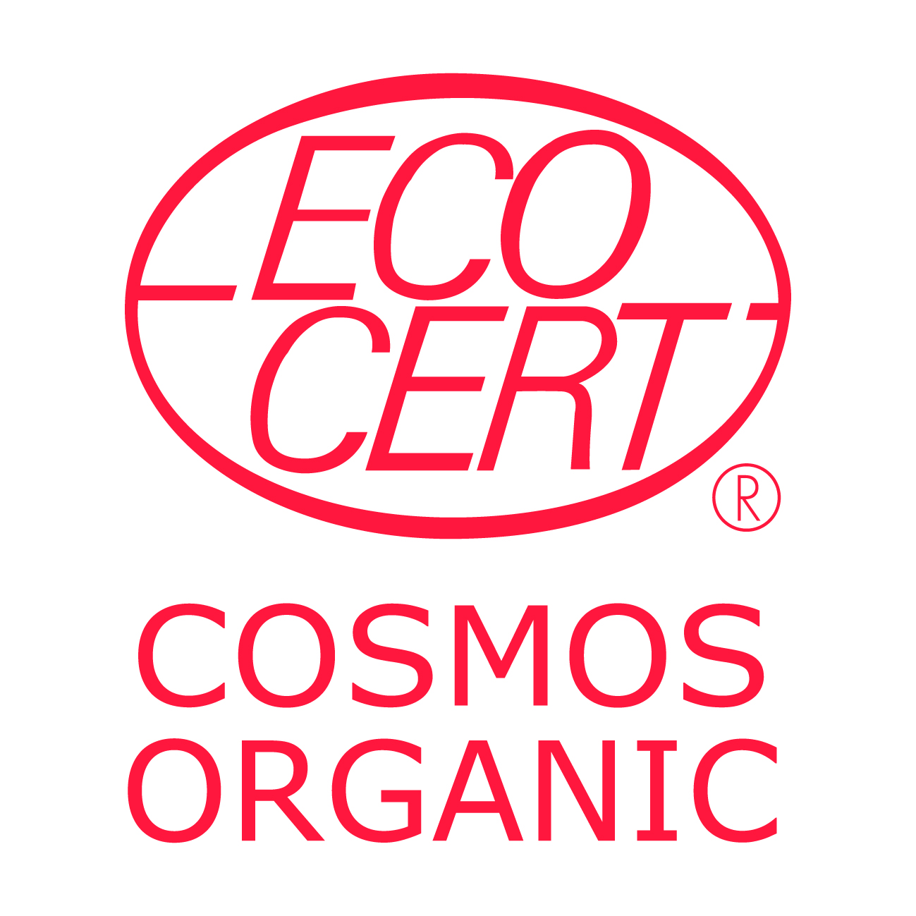  Argan  1ère pression à froid –  100 % Pure  Sans colorant ni conservateur  Peau-Cheveux-Ongles-Anti-rides | Distributeur :LELEU Jean ISCHAD  Importation Sélection Conditionnement Huile d’Argan Distribution  N°1216 14 RUE DU DOCTEUR SCHWEITZER 33300 BORDEAUX  huilearganischad@free.fr  web : https//www.arganbio.eu  Ingredient :  INCI : Argania Spinosa Oil  100 % du total des ingrédients sont issus de l’agriculture Biologique COSMOS ORGANIC certifié par Ecocert Greenlife selon le référentiel COSMOS

Le nec + ultra d’
ISCHAD
Huile d’Argan

O óleo de argan puro ISCHAD é adequado para todos os tipos de pele e idades.

Sem fragrâncias, conservantes ou corantes que possam ser irritantes, o ISCHAD
. Ajuda a combater o envelhecimento da pele desidratada
. Ajuda a pele a redescobrir o conforto e o bem-estar para uma restauração completa da beleza
. Estimula a renovação celular
. Neutraliza os radicais livres
. Nutre a fibra capilar

COMO UTILIZAR

Tratamentos faciais:
. Aplique todas as noites num rosto e pescoço perfeitamente limpos
. Não é recomendado usá-lo como uma creche
Cuidados de cura:
. O óleo de Argan virgem é tradicionalmente usado por suas propriedades curativas no tratamento da varicela e acne juvenil.
. Aplicar conforme necessário nas áreas afetadas
Cuidados com os cabelos:
. Para restaurar o vigor e a saúde do cabelo enfraquecido:
. Aplique 30 minutos antes do shampoo em toda a extensão do cabelo; Lavar e enxaguar
. Para proteger o cabelo dos efeitos desidratantes do banho de mar e do cloro:
. Use como óleo modelador escovando o cabelo.
Cuidados com o corpo:
. Para prevenir a secura da pele:
. Revestir o corpo 45 minutos antes de tomar banho ou duche.
. Para estimular e firmar áreas desvitalizadas e áreas que perdem elasticidade:
. Espalhe e massaje suavemente para penetrar;
Use e abuse até que a sua pele recupere todas as suas qualidades de elasticidade e suavidade.
Cuidado das unhas:
. Para fortalecer as unhas macias e quebradiças:
. Lave bem as mãos, mergulhe as unhas numa mistura de sumo de limão e cuidados ISCHAD ao lado.
cerca de 15 minutos, pelo menos uma vez por semana.
Cuidados com o reumatismo:
. Bálsamo de alívio para ser esfregado suavemente na área afetada.

Proteger da luz e do calor
(tudo o que reluz não é ouro... Berbere)
Nunca misture com água que irá agitar o produto.
Certificação ISCHAD ecocert n° 290852/33/202406121603 et n° EORI d'importation FR34480238400042
Como é produzido este óleo?

As mulheres berberes da cooperativa bateram nos ramos com uma muda para fazer cair o fruto maduro,
que é imediatamente apanhado e deixado a secar ao sol. (Nossos amigos, as cabras adoram se reunir por até quinze anos;
na mesma árvore e comer o fruto, depois regurgitar a pedra, tornando-a imprópria para consumo).

A pedra é quebrada com um seixo, à mão, para extrair as duas amêndoas.

Estas amêndoas são então agitadas numa peneira mecânica para remover quaisquer impurezas.

O miolo é prensado a frio: isto permite que o óleo seja extraído pela primeira prensagem a frio.

O processo de fabrico com números de lote é realizado de acordo com o processo estabelecido pela ecocert
que concede a certificação ao produtor em Marrocos, com um número de certificação de produtor e receitas
verificações aleatórias.

Para uma melhor conservação, este óleo, que deve ser protegido da luz e do calor, é
embalados em recipientes opacos com tampas invioláveis.

Estes recipientes com números de lote são depois entregues em Bordéus, em caixas.

Estes recipientes são abertos em Bordéus e colocados em garrafas opacas para proteger contra a luz e os raios UV,
com o número de lote correspondente, feito de vidro (= reciclável) e estas garrafas são armazenadas longe da luz.

Um registo especifica o número de frascos para injetáveis para cada número de lote, quantidades e capacidades.

É conservado um frasco para injetáveis para cada lote utilizado, juntamente com todos os documentos, para posterior controlo aleatório
realizado pela Ecocert.

Assim, a Ecocert atribui ao ISCHAD um segundo número de certificação, em França, em Bordéus,
para a distribuição e para o produto em causa, n.o 290852/33/202406121603.

Alguns números sobre a floresta de argan:

Esta árvore tem raízes muito longas que extrairão muito profundamente do solo a pouca água de que necessita.

Cresce entre zero e 1800 metros, e para o deserto (ajuda a combater a erosão e desertificação).

Quando você corta uma árvore, é muito difícil replantá-la porque você teria que regá-la para que ela tomasse,
e entre zero e 1800 metros, à beira do deserto...

De 1.300.000 hectares, a floresta cresceu para 870.000 hectares, e as madeiras têm sido frequentemente usadas para
necessidades locais. Esta floresta foi, portanto, classificada como Património Mundial da UNESCO.

A densidade de árvores por hectare varia de 250 a 40 árvores, dependendo da região.

São necessárias cerca de 8 árvores para produzir um litro por ano.

Não deite na via pública.

